学号： 姓名： 学院： 年级： 专业：

------------------------------------------------- 密 － 封 － 线 ------------------------------------------------------
国防科技大学2021—2022学年春季学期
《无人装备控制系统》试卷（B）卷
考试形式： 笔试 闭卷 考试时间： 100 分钟 满分： 100 分

题 号 | 一 | 二 | 三 | 四 | 总 分
得 分
评阅人
注意：1、所有答题都须写在此试卷纸密封线右边，写在其它纸上一律无效。
2、密封线左边请勿答题，密封线外不得有姓名及相关标记。

得分 | 一、选择题（共10小题，每小题2分，共20分）

1、无人机的导引航迹的设计可以针对（ ）
A．固定目标 B 移动目标
C 固定目标和移动目标 D 虚拟目标
2、在速度导引法中，应用最广泛的是 （ ）
A 三点法 B 比例导引法
C 平行接近法 D 追踪法
3、固定翼无人机的俯仰运动是通过操纵（ ）来实现的。
A 副翼 B 升降舵
C 方向舵 D 垂尾
4、无人机自动驾驶仪的功能不包括（ ）
A 保持系统稳定 B 改善机体等效阻尼
C 提高抗干扰能力 D 提高静稳定性
5、水下滑翔机是依靠调节（ ）实现上浮和下潜
A. 推进器推力 B. 水平舵
C. 可动质量块 D. 垂直舵

6、 以下关于飞机电网的说法正确的是（ ）
A. 只有集中式和分散式
B. 根据电网线制分为单线、双线、三线这三种
C. 根据电压分为直流电网和交流电网两种
D. 根据电流类型可分为低压电网和高压电网两种
7、关于Car-Like机器人运动学模型下列说法正确的是（ ）
A. 其质心法向速度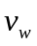与小车方位角速度成反比；
B. 其方位角速度与质心轴向速度有关系但与转向角没关系；
C. 其方位角速度与小车轴长L成正比关系；
D. 其方位角速度与质心轴向速度成正比关系；
8、关于Car-Like小车前向非线性动力学模型，下列描述正确的是（ ）
A. 等效质量跟结构参数相关，与小车转向角大小无关；
B. 同等情况下，速度越快、等效质量越大；
C. 同等情况下，速度越慢、等效质量越大；
D. 同等情况下，转向角越大，等效质量越大；
9、以下三次B样条曲线适合规划出来作为地面无人装备运动曲线的原因，其中错误的是（ ）
A. 三次样条曲线具有3阶几何连续性质
B. 三次样条曲线曲率连续
C. 三次样条曲线速度连续
D. 三次样条曲线方位角连续
10、关于地面移动机器人行走机构的说法，哪一项不正确（ ）
A. 轮式行走机构在运动效率方面表现较好
B. 履带式行走机构在崎岖路面表现较好
C. 通过增加自由度能够降低腿式行走机构控制难度
D. 腿的数量会影响腿式行走机构的机械复杂性和控制复杂性

学号： 姓名： 学院： 年级： 专业：

------------------------------------------------- 密 － 封 － 线 ------------------------------------------------------
得分 | 二、判断题（共10小题，每小题1分，共10分）
1、在直升机操控中，变距操纵实现升降运动，总距操纵实现前后左右运动，航向操纵改变飞行方向。 （ ）
2、自动飞行控制系统的基本回路包括控制回路、稳定回路和舵回路。 （ ）
3、辅助电源是将主电源电能变换为另一种形式或规格的电能装置，用以满足不同用电设备的需要。 （ ）
4、无人机的比例导引法属于位置导引。 （ ）
5、测试指在科研生产中，为确定物体的特性所进行的具有试验过程和研究性质的测量，可以理解为试验和测量的综合。 （ ）
6、对于主电源为交流电源的飞行器来说，直流电源就是二次电源。 （ ）
7、依据阿克曼转向的车辆，在沿着弯道转弯时内侧轮的转向角比外侧要轮略小一点。 （ ）
8、 B样条曲线的形状和位置与坐标系选择无关。 （ ）
9、差速运动机器人转向曲率能够无穷大。 （ ）
10、 仅基于小车的几何结构参数还不足以分析推导出机器人中心运动约束关系（ ）

得分 | 三、简答题（共5小题，每小题8分，共40分）
1、（本题8分）飞行控制系统研制阶段如何划分？

2、（本题8分）简述固定翼无人机的传递函数模型的建立过程。

3、（本题8分）简述无人机在进行航迹规划时，需要考虑哪些约束条件？

学号： 姓名： 学院： 年级： 专业：

------------------------------------------------- 密 － 封 － 线 ------------------------------------------------------
4、（本题8分）请用框图描述移动机器人轨迹跟踪控制的控制系统组成并描述关键模块功能。

5、（本题8分）请简要回答什么时轨迹规划、路径规划和运动规划，并用图表或者其他方式表示出它们之间的关系。

得分 | - 综合分析题（2小题，每小题15分，共计30分）

1、（本题15分）AUV运动控制系统体系结构包括智能决策系统、感知系统、基础控制系统和执行系统。请画出AUV运动控制系统体系结构图，阐述四大系统各自的功能。

学号： 姓名： 学院： 年级： 专业：

------------------------------------------------- 密 － 封 － 线 ------------------------------------------------------
2、（本题15分）假设我方地面无人系统正在执行侦察打击任务，出发前已提前装定好侦察打击轨迹，要求地面无人系统能够准确跟踪该曲线完成相应任务，如图所示。
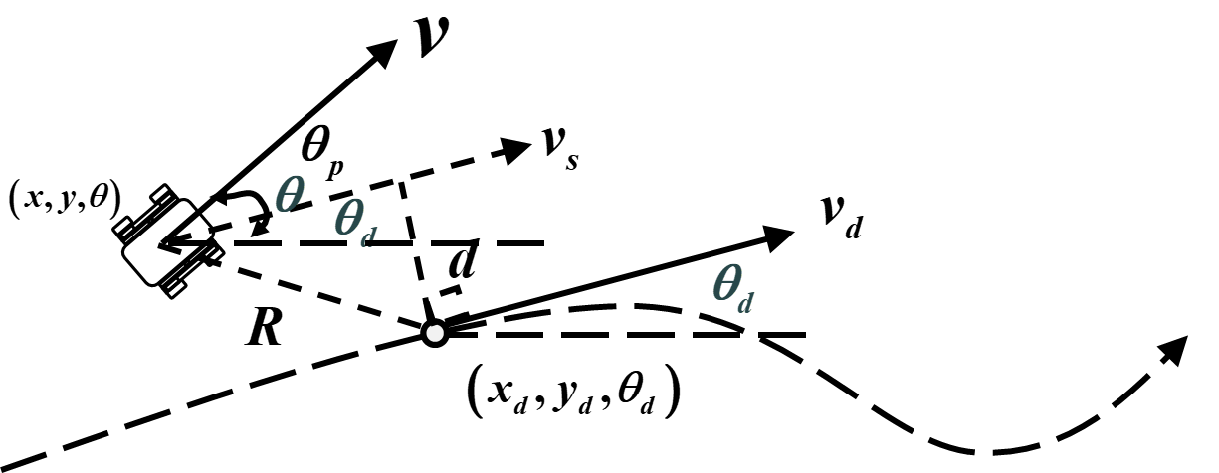
已知地面无人系统为Car-Like运动模型，轴长为L，方位角为θ，朝向角为φ，其运动学模型、动力学模型和跟踪误差方程如下列公式所示：
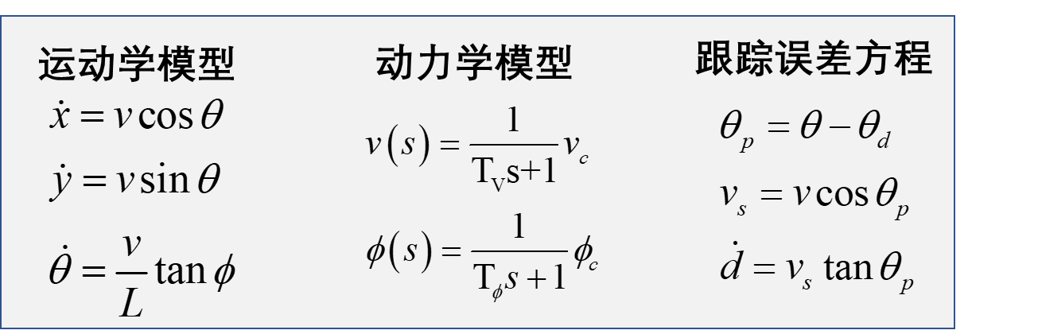
（1）请对地面无人系统曲线跟踪模型进行线性化处理并给出控制框图。（9分）
（2）结合线性化模型设计相应控制器实现曲线跟踪并画出框图。（6分）

